**第22章 浮动布局**

**一、单选题**

1、如果想要实现文本环绕着图片，最好的解决方法是（ **A** ）。

A. 浮动布局 B.定位布局 C.表格布局 D.响应式布局

2、在CSS中，“clear:both;”的作用是（ **C** ）。

A. 清除该元素的所有样式

B. 清除该元素的父元素的所有样式

C. 清除该元素的兄弟元素浮动之后带来的影响

D. 清除该元素的父元素浮动之后带来的影响

**分析：**

“clear:both;”清除的是浮动，并不是样式。“clear:both;”清除的是兄弟元素的浮动，并不会清除父元素的浮动

3、下面有关浮动的说法中，不正确的是（ **B** ）。

A. 浮动和定位都是使得元素脱离文档流来实现布局的

B. 如果想要实现多列布局，最好的方式是使用定位布局

C. 浮动是魔鬼，如果控制不好的话，会造成页面布局混乱

D. 想要清除浮动，更多使用的是“clear:both;”，而不是“clear:left;”或“clear:right;”来实现

**分析：**

B中，如果想要实现多列布局，最好的方式是使用浮动布局；

**二、编程题**

1、使用浮动布局来实现下图所示的页面布局效果，其中各个元素之间的间距是10px。下面只给出必要的尺寸，也就是说有些尺寸需要我们自己计算的。在实际开发中，计算尺寸是家常便饭，所以这里我们自己试一下。

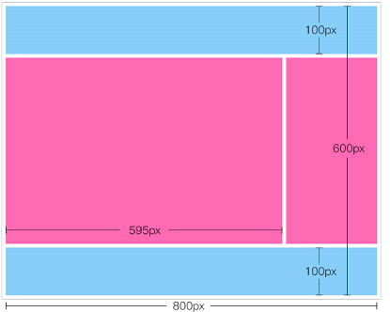

图22-10

**实现代码如下：**

<!DOCTYPE html>

<html>

<head>

<meta charset="utf-8" />

<title></title>

<style type="text/css">

#wrapper

{

width:800px;

height:600px;

}

#header,#footer

{

height:98px;

background-color:lightskyblue;

}

.main-left,.main-right

{

height:380px;

margin-top:10px;

margin-bottom:10px;

background-color:hotpink;

}

.main-left

{

float:left;

width:595px;

}

.main-right

{

float:right;

width:195px;

}

.clear{clear:both;}

</style>

</head>

<body>

<div id="wrapper">

<div id="header"></div>

<div id="main">

<div class="main-left"></div>

<div class="main-right"></div>

<div class="clear"></div>

</div>

<div id="footer"></div>

</div>

</body>

</html>